Тема недели № 35
Рыбы
с 18.05.2020 – 22.05.2020 г.

Цель: Обобщающее понятие. Внешний вид, отличительные признаки, место обитания, чем питаются. Сравнение рыб. Притяжательные прилагательные. Приставочные глаголы. Словообразование с увеличительным и уменьшительным оттенком.
Предлоги. Развитие речетворческих способностей на основе составления КГП; пересказов знакомых рассказов.
Утренняя зарядка
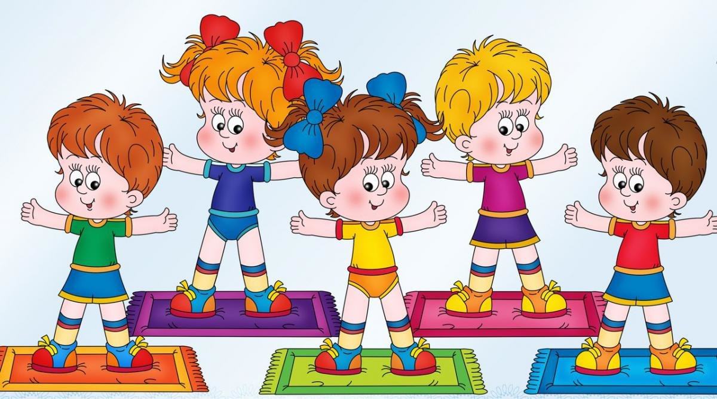
https://yandex.ru/efir?stream_id=42e1b15068009ed38f365327f1aad48a

ОД: Формирование элементарных математических представлений.
http://dou8.edu-nv.ru/svedeniya-ob-obrazovatelnoj-organizatsii/938-dokumenty/6326-stranichka-uchitelya-defektologa
ОД: Музыкальное развитие.
http://dou8.edu-nv.ru/svedeniya-ob-obrazovatelnoj-organizatsii/938-dokumenty/6329-stranichka-muzykalnogo-rukovoditelya

ОД: Конструирование.
Тема: «Морской конек»
Предлагаем вам собрать по схеме морского конька из конструктора лего.

